紧急项目：（待解决）

1、**手机注册用户反馈问题无法答复。（王然）**[**需增加客服实时通讯功能**]

2、后台安卓版本强制更新无效，用户仍然可选择不更新(牛总、王然)

3、**提现时，服务器端需对提现地址做币种校验，否则可能会出现转btc用eth地址(牛总)**

4、安卓端DAPP中唤醒钱包慢。（刘涛 ）

5、交易、提币邮件提醒时好时坏。（王然）

6、以太坊代币、USDT从用户云钱包汇总到中心钱包功能(牛总、王然)

7、法币交易卖出虚拟币同时进行该币种币币交易的卖出，币币交易中有成功也有撤销，会造成法币交易冻结余额为0。难以复现请分析代码。（是否解决尚需大量测试）（牛总）

8、K线图优化，否则容易呈现一条直线。（马豪、刘涛）

9、增益在买入一段时间后提前取出，出现负数

紧急项目：（已解决）

~~6、币币交易因精度问题造成冻结余额不足，不能交易也不能撤单，整个交易市场卡住。（牛总）~~

~~8、用户反应SE充值到账慢。(牛总、王然)~~

~~1、本地钱包余额，目前四舍五入，用户发送时点全部发送交易并不能成功。（刘涛 马豪）~~

~~2、本地钱包发送增加快捷输入云端钱包功能，云端钱包提现增加快捷提现到本地钱包功能。~~

~~7、安卓端，gas price调整时为倍数调整应改为递加调整。建议滑条的最大值改为50，需要更高时手动输入。（刘涛）~~

~~9、法币交易订单页面，增加姓名、银行卡号、支行的复制按钮。（刘涛、马豪）~~

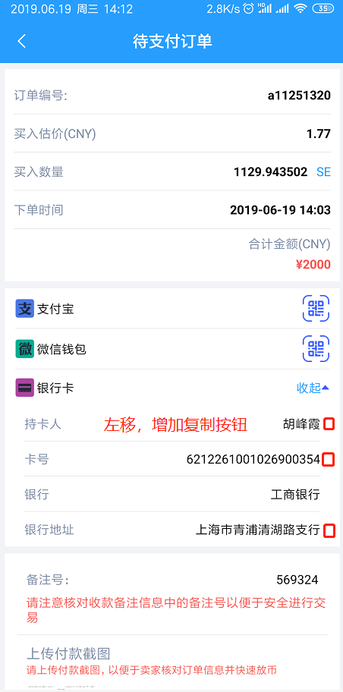

~~10、法币订单详情页面，应有对方用户名（刘涛、马豪）~~

~~11、法币交易，需双方设置的收付款方式至少有一种相同才能下单，都不相同则不能下单。（刘涛、马豪）~~

~~3、K线图不显示。~~

~~8、币币挂单，有时不会显示在列表中也不会成交。~~

~~9、法币交易，买入、卖出列表加载缓慢。~~

~~10、换数据库后台经常卡住。~~

~~11、充值页面，隐藏“实际到账”、“转入赠送”两列，增加交易哈希的显示。导出的表格中也增加交易哈希。~~

~~12、提现页面，增加交易哈希的显示。导出的表格中也增加交易哈希。~~

（紧急）1、交易-法币交易订单挂单记录，币币交易订单挂单记录，需增加导出功能，可选择按照时间、ID、市场、买/卖、进行筛选

（紧急）2、币币交易现在每次促成交易，每次只会促成1单。应该所有的单一次性成交。

（紧急）3、提现手续费，改为后台设置比例，同时设置一个最低手续费。比如以太坊设置最低0.005ETH，则：手续费小于等于0.005的收0.005，大于0.005的按照后台设置的比例千分之五收。

（紧急）4、币币交易，数量为1或更小值时，必报错，不能成交且不能撤销。

（紧急）5、币币交易经常出现撤销时提示“冻结数不足”错误。

~~（紧急）6、USDT充值，币到账但是余额不增加。~~

~~（紧急）7、为用户发送USDT或BTC时，会为其他充值过USDT或BTC的用户增加BTC云端余额。~~

（紧急）8、所有帐号都有不明来源的余额：数据清空后，过几天又出现。目前观察仅出现在代币余额，怀疑和提现扣除的手续费有关。

~~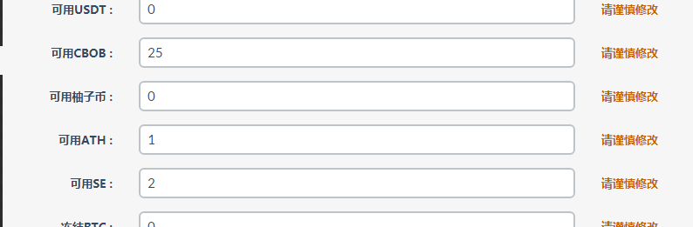~~

~~（紧急）9、用户财产编辑中，没有冻结SE、冻结ETC等的显示，需和上方各可用余额对应。~~

~~（紧急）10、转账/充值/提现内，平台内转账收入项目增加一列“转入类型”显示是钱包直充还是平台内转账。~~

~~（紧急）11、设置内大额提币通知邮件，设置为多个邮箱，邮箱之间用逗号分隔。~~

~~（紧急）12、法币交易的交易通知邮件，在后台中增加设置邮箱的位置，同样可设置多个。~~

~~（紧急）13、自动转账功能无法使用，原因：以太坊/比特币钱包有问题。~~

~~（紧急）14、充值报Nginx 502错误问题。~~

~~（紧急）15、法币交易的成交价，直接每5分钟从火币取一次插进现在的交易记录中。~~

（紧急）16、K线图优化，否则容易呈现一条直线。（马豪、刘涛）

~~（紧急）17、法币交易在挂的单数量多时，会加载不出来，直接提示失败。（马豪、刘涛）~~

~~（紧急）18、SE与ICG游戏对接。（黄平根）~~

不紧急项：

~~1、后台设置，币种配置，以太坊“钱包自动提币地址”下方的“转账”功能不能将余额集中到中心钱包。~~

~~2、币币交易的价格，改为限制8位小数。~~

~~3、币种统计、市场统计无效，点击市场统计会报错。~~

~~4、内容-APP版本管理处，增加直接上传安卓安装包的按钮。上传完成后自动显示安装包大小、MD5等，方便与本地对比。~~

~~5、用户管理中，修改用户的“已成交笔数”无效~~

~~6、后台添加用户收款信息时，没有“设为默认”的选项。~~

~~7、手机端个人内意见反馈，用户提交信息后后台没有显示的位置。需增加该显示位置。~~

~~8、添加排除指定账号功能：法币订单、币币订单、充值记录、提现记录。~~

~~9、法币订单增加一列： 收款人。~~

~~10、法币参考价，后台可以手动设置，添加一条交易记录~~

~~11、自动转出，避免多次点击。~~

~~12、USDT自动转出提示“余额不足”~~

~~13、用户充值速度慢，需要优化~~